0 1 2 3 4 5

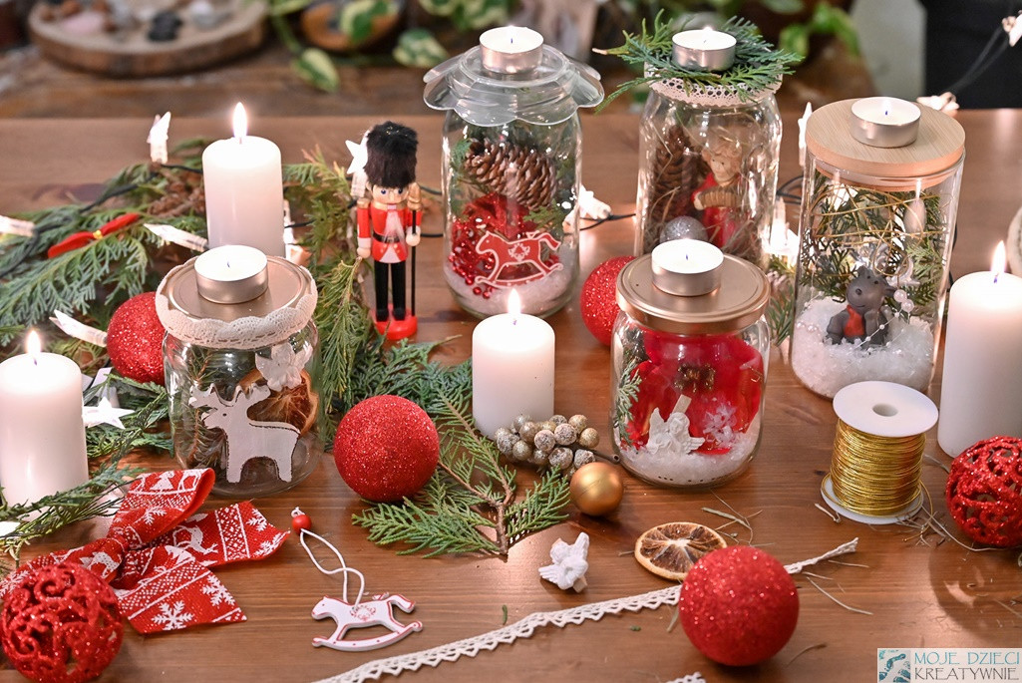

**REGULAMIN RODZINNEGO**

**KONKURSU PLASTYCZNEGO**

**„OZDOBA BOŻONARODZENIOWA -PRZESTRZENNA”**

**I. Organizator**

**Przedszkole Miejskie Nr 38, Jachowicza 1**

**II. Cele konkursu:**

- zapoznanie dzieci z różnymi technikami plastycznymi wykonania ozdób bożonarodzeniowych przestrzennych; - doskonalenie sprawności manualnej;  
- pobudzanie wyobraźni i inwencji twórczej;  
- rozwijanie wrażliwości estetycznej;  
- wdrażanie dzieci do poznawania tradycji związanych ze Świętami Bożego Narodzenia

**III. Uczestnicy konkursu:**

Konkurs jest skierowany dla dzieci ze wszystkich grup wiekowych z PM38.

**IV. Warunki uczestnictwa w konkursie:**

1. Zadaniem uczestników konkursu jest wykonanie ozdoby bożonarodzeniowej dowolną techniką plastyczną.
2. Każdy uczestnik może oddać jedną pracę.
3. Każda praca powinna posiadać metryczkę:   
   (imię, nazwisko dziecka, wiek uczestnika konkursu, nazwę grupy).
4. Prace należy dostarczyć do **13.12.2024r**. do wychowawczyń grup.
5. Dla uczestników przewidziane są nagrody, wyróżnienia i dyplomy.
6. Udział w konkursie jest jednoznaczny z wyrażeniem zgody na przetwarzanie danych osobowych osób biorących w nim udział. Prace pozostają do dyspozycji organizatorów, a dostarczenie prac jest równoznaczne z wyrażeniem zgody na ich publikacje.

**V. Ogłoszenie wyników konkursu**

Rozstrzygnięcie konkursu plastycznego odbędzie się **18.12.2024.**